Образовательный проект «Весенняя Медиашкола» во второй раз в Воронеже!
Образовательный проект «Весеняя Медиашкола» - серия бесплатных лекций и мастер-классов в сфере журналистики и массовой информации.
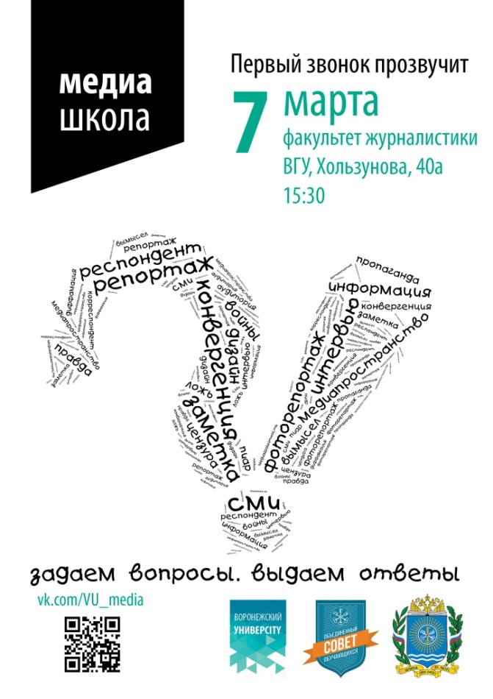
2015 год
В 2015 году более 500 молодых людей города Воронеж посетили курс, посвященные основам медиаграмотности. Мы проводили проект на базе факультета журналистики Воронежского государственного университета. Было организовано 8 лекций и 6 семинаров по темам: медиаграмотность, секреты интервью, журналистское расследование, написание новостей, информационные войны, медиадизайн, создание газеты.
В качестве лекторов выступили преподаватели факультета журналистики ВГУ, а также журналисты и редакторы ведущих воронежских СМИ («Комсомольская правда», «Российская газета», DownTown).
Качественная наполняемость аудитории проекта: студенты и абитуриенты воронежских вузов, молодые журналисты, блоггеры, создатели социальных проектов, преподаватели.
Практическое применение полученных навыков лучшие выпускники Медиашколы получили в студенческом издании ВГУ «Воронежский УниверCity», а также пройдя практику в редакции главного информпартнера проекта – «Аргументы и Факты – Черноземье».
Организаторы: редакция студенческого издания ВГУ «Воронежский УниверCity», Объединенный совет обучающийхся ВГУ.

Расписание Медиашкола-2015:
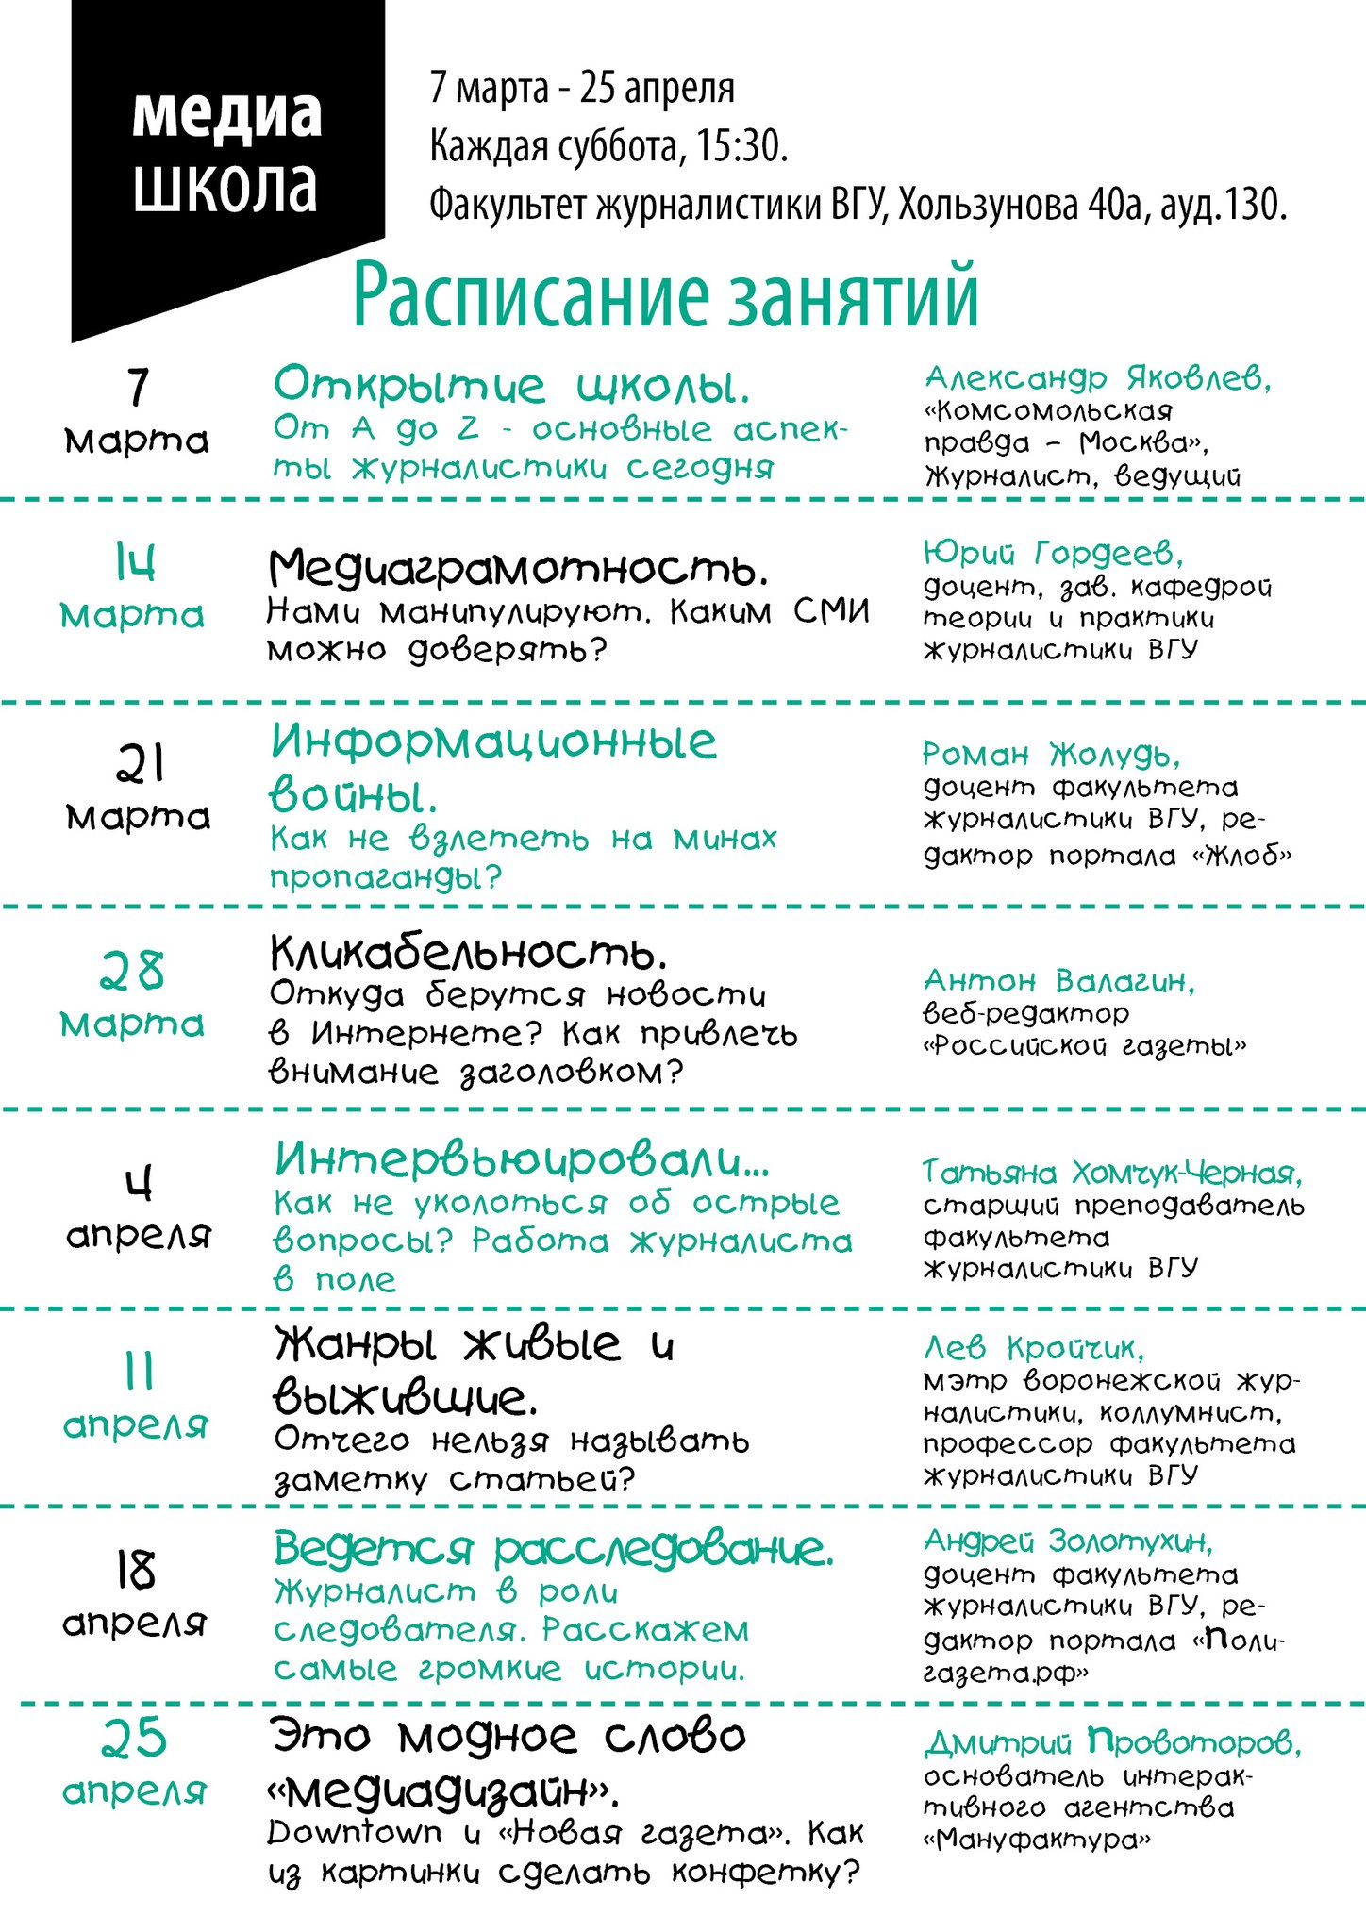
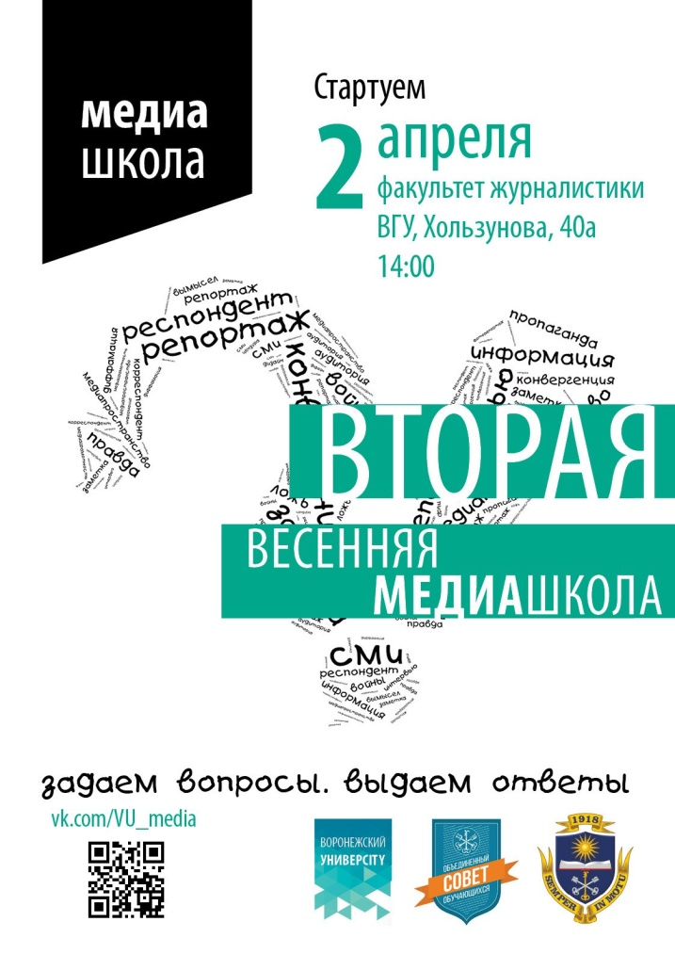
2016 год
В 2016 году мы не меняем формат мероприятия и проводим уже 10 лекций и 8 семинаров в период со 2 апреля по 14 мая. А аудиторию расширяем до 800 человек.
Лекторами выступят практикующие журналисты и редакторы Воронежа, а также приглашенные журналистики и PR-специалисты из Москвы.
Пригласить VIP-гостей нам помог грант, который мы получили за победу в конкурсе премий Молодежного правительства Воронежской области.
Расписание Весенней Медиашколы – 2016:
- 2 апреля – Денис Казанцев, спортивный журналист, комментатор, ведущий на телеканале Матч ТВ, Москва;
Алексей Елфимов – SMM-редактор журнала National Geograhic, Москва;
- 9 апреля – Олег Григоренко – главный редактор главного воронежского информационного портала РИА Воронеж;
Галина Арапова – медиаюрист, основатель Центра защиты прав СМИ;
- 16 апреля – Алла Шестрина, доктор филологических наук, заведующая кафедрой ТВ и РВ факультета журналистики ВГУ;
Алексей Маслов – фотожурналист, преподаватель дисциплины «Фотодело» факультета журналистики ВГУ;
- 23 апреля - Юлия Загитова – PR-специалист, Общественный народный фронт, Москва;
Валерия Иванова – PR-специалист компании HeadHunter;
- 30 апреля - Алексей Болох – главный редактор интернет-журнала DownTown, Воронеж;
Лидия Старковская – руководитель рекламного отдела интернет-журнала DownTown Воронеж.
Медиа о проекте:
- Рекламный ролик Весенней Медиашколы
https://vk.com/video?z=video21478113_170990290%2F63465110344bd480cc%2Fpl_updates
- Группа ВКонтакте
https://vk.com/vu_media
- Сообщения СМИ:
http://downtown.ru/voronezh/city/7287
http://vremyakultury.ru/vesnoj-v-voronezhe-projdet-mediashkola/
http://culturavrn.ru/vrn/14784
http://5-sov.ru/blog/news/52.html
http://5-sov.ru/blog/science/163.html
http://sh65.ru/news/22/na-zhurfake-vgu-otkrylas-vesennyaya-mediashkola
http://www.voronezh-media.ru/news_out.php?id=46543
http://www.chr.aif.ru/voronezh/events/1471560
http://vrntoday.05c.ru/news/poprobovat-sebya-v-roli-zhurnalista-smozhet-kazhdyy-zhelayushchiy
http://21vek.org/?p=1076

